J. angielski – 5, 6 latki
Propozycje zadań

EASTER

Poznaj angielskie słownictwo związane z Wielkanocą

Easter, Easter Day – Wielkanoc

Easter basket – koszyczek ze święconką

Easter eggs – jajka wielkanocne, pisanki

The Last Supper – Ostatnia Wieczerza

Crucifixion – Ukrzyżowanie

Resurrection – Zmartwychwstanie

Easter lamb – baranek wielkanocny

chick – kurczaczek

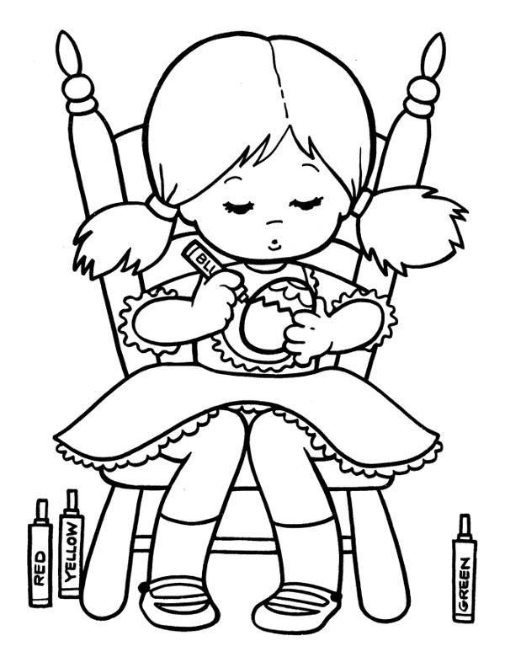

EASTER BASKET

